مقایسه و ارزیابی نظام‌های رتبه‌بندی دانشگاه‌ها

 آقای دکتر داریوش علیمحمدی

عضو هیأت علمی گروه علم اطلاعات و دانش‌شناسی دانشگاه خوارزمی

: مقدمه –
پنج کارکرد دانشگاه را آموزش، پژوهش، خدمات، انتشارات و رشد حرفه‌ای دانسته‌اند. در این میان، آموزش و پژوهش نقش عمده‌تری دارند. دانشگاه‌ها در سده اخیر دو انقلاب را تجربه کرده‌اند. انقلاب اول در ابتدای قرن بیستم رخ داد که دانشگاه‌ها در کنار آموزش، پژوهش را هم مورد توجه قرار دادند؛ و انقلاب دوم در انتهای قرن بیستم شکل گرفت که دانشگاه‌ها مأموریت سوم خلق ارزش و ثروت را هم عهده‌دار شدند. بر این اساس، می‌توانیم قائل به وجود سه نسل از دانشگاه‌ها باشیم؛ آموزشی، پژوهشی و اقتصادی یا کارآفرین. دانشگاه‌های پژوهشی، آموزش را در خدمت خلق دانش نو قرار می‌دهند و دانشگاه‌های اقتصادی، آموزش و پژوهش را به طور همزمان در جهت کارآفرینی و توسعه اقتصادی به کار می‌گیرند.

اگر اقتصاد را در ساده‌ترین تعریف کنترل چرخه تولید، انتقال و کاربرد کالا بدانیم، اقتصاد دانش-محور چرخه درآمدزای دانش را مدیریت می‌کند. این چرخه، سیستمی و با در نظر گرفتن تمام اجزاء و بازیگران به تصویر کشیده می‌شود. همچنین، نقش و جایگاه تولیدکنندگان، موزعان و مصرف‌کنندگان بسته‌های دانشی در چارچوب تحولات فناورانه به طور پیوسته بازتعریف می‌شود. در همین چرخه است که دانشگاه به عنوان سازمان میزبان تولیدکنندگان دانش جایدهی می‌شود. سرمایه‌گذاری روی نهادهای تولیدکننده دانش به عنوان یک مزیت رقابتی قابل طرح و بررسی است. رتبه‌بندی دانشگاه‌ها نیز در چارچوب همین دیدگاه رقابتی معنادار می‌شود.

رتبه‌بندی را استفاده از داده‌های عینی برای متمایز نمودن مجموعه‌ای از عناصر از یکدیگر دانسته‌اند. تعیین قصد و هدف، طراحی و وزن‌دهی شاخص‌ها، گردآوری و پردازش داده‌ها و ارائه نتایج، اصول رتبه‌بندی دانشگاه‌ها را می‌سازند. رتبه‌بندی می‌تواند تصور دانشجویان از آموزش عالی را واقعی‌تر کند؛ سازمان‌های مشتری دانشگاه‌ها را در گزینش نیروی انسانی یاری دهد؛ مجرای تبلیغ و کسب درآمد دانشگاه‌ها باشد؛ ارتقاء کیفیت آموزش عالی را سبب شود؛ وضعیت گردآوری اطلاعات در آموزش عالی را بهبود بخشد و تصویری چندجانبه از آموزش عالی به دست دهد. در عین حال، ممکن است به برداشت اشتباه از مفهوم کیفیت دامن زند و در نتیجه تشخیص آن را دشوار کند؛ ؛ تصویری نادرست از تغییرات رخ داده در طول زمان ارائه کند؛ مشوق رفتارهای غیرمنطقی در میان دانشجویان و استادان باشد و دانشگاه‌ها را ترغیب کند تا شاخص‌ها را دستکاری کنند.

جداول تطبیقی نظام‌های رتبه‌بندی دانشگاه‌ها
در ادامه، یازده نظام بین‌المللی رتبه‌بندی دانشگاه‌ها در قالب جداول توصیفی (۱) و مقایسه‌ای (۲) معرفی و تحلیل می‌شوند. در جدول ۱، سال تأسیس، شیوه گردآوری داده‌ها، بازه زمانی ارزیابی، بازه زمانی ارائه نتایج، نوع دانشگاه‌های تحت ارزیابی، تعداد دانشگاه‌های تحت ارزیابی، تعداد شاخص‌های ارزیابی و تعداد مقوله‌های تشکیل دهنده شاخص‌های ارزیابی معرفی می‌شوند. از این طریق، می‌توان تصویری کلی از نظام‌های رتبه‌بندی، عرضه و خواننده را یاری کرد تا به درک بهتری از چهل و شش شاخص ارزیابی (جدول ۲) نائل شود. شایان ذکر است که نظام رتبه‌بندی چندبعدی دانشگاه به دلیل عدم عرضه معیارهای خود در این محاسبه لحاظ نشده است.

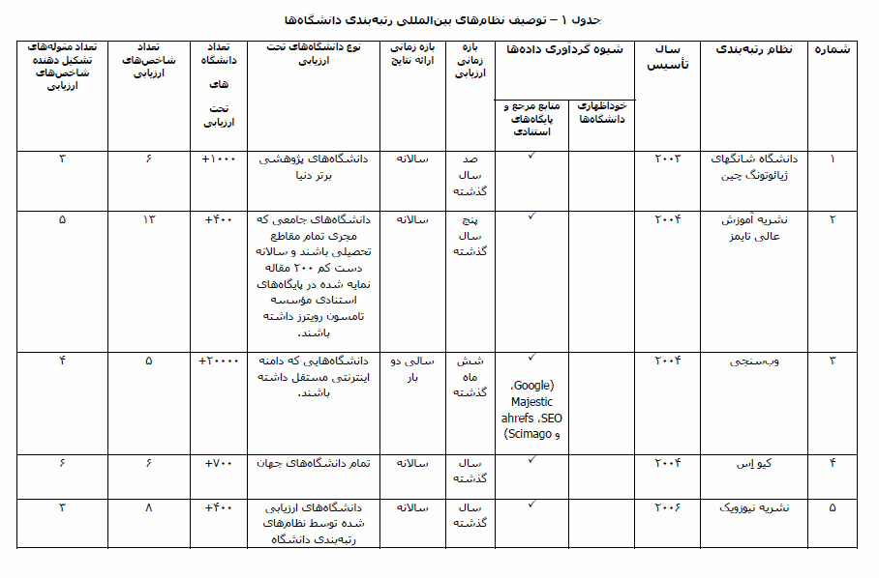
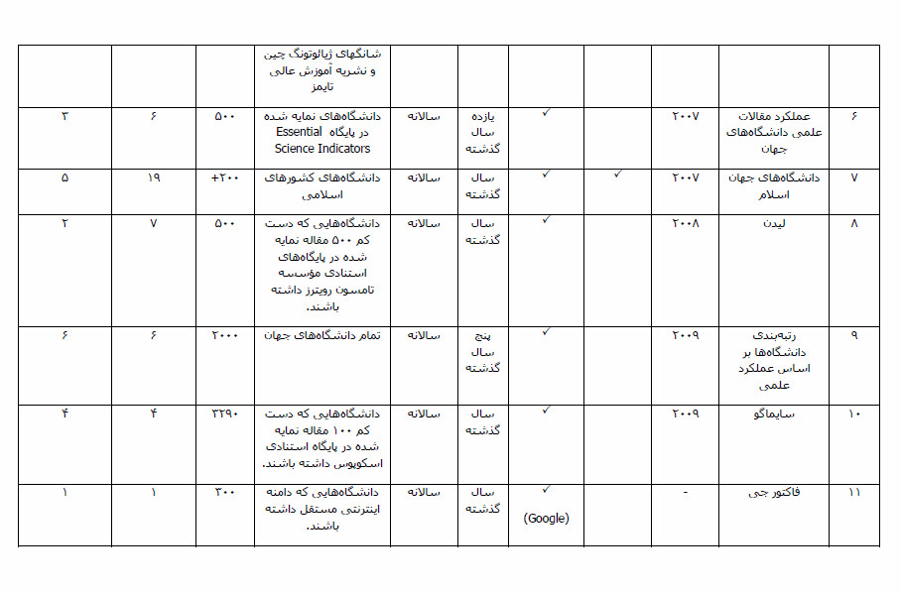
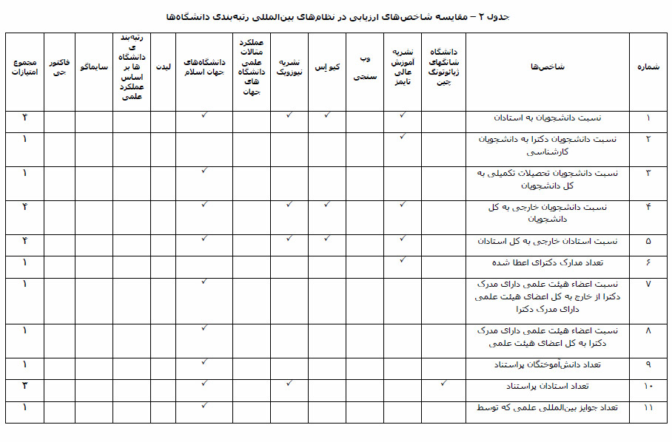
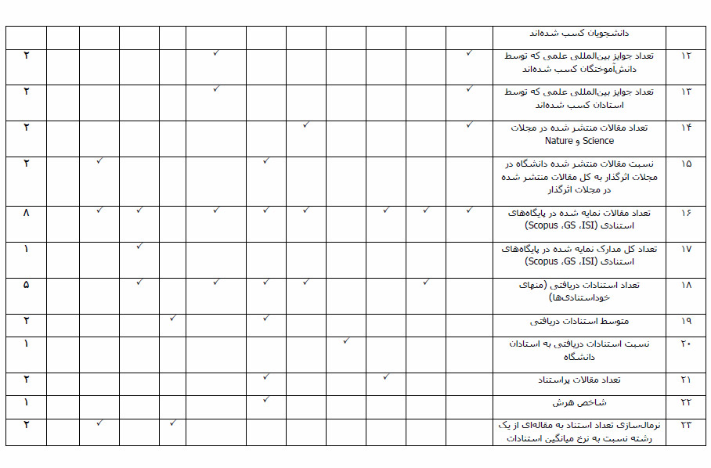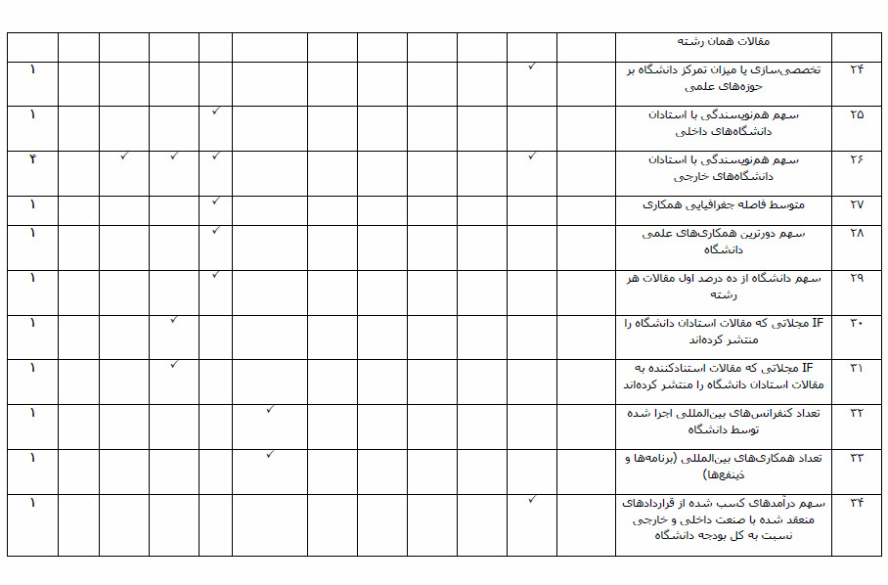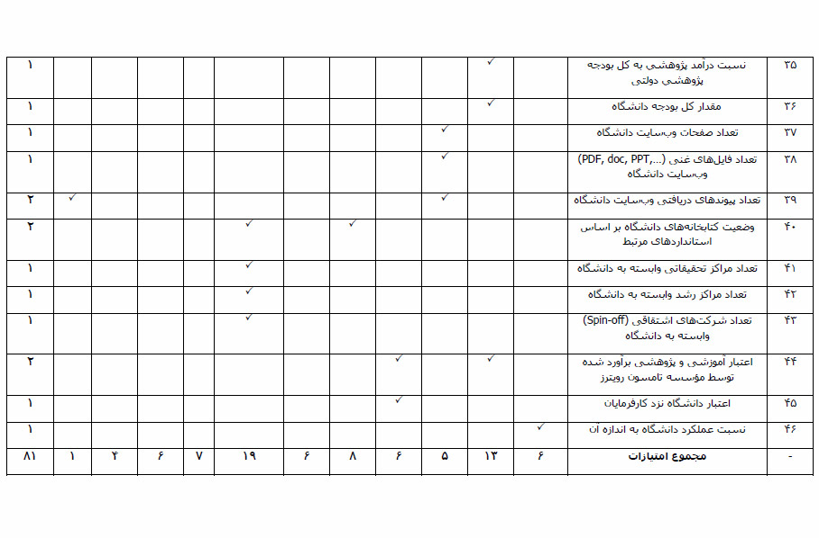
هر چند هر یک از نظام‌های رتبه‌بندی دانشگاه‌ها به منظور خاصی توسعه یافته‌اند و مقایسه کردن آنها با هدف معرفی بهترین نظام نامعقول می‌نماید، با این حال می‌توان با دو محاسبه ساده سطح پیچیدگی این نظام‌ها و نیز مهمترین شاخص‌های ارزیابی دانشگاه‌ها را تشخیص داد. در جدول ۲ مجموعاً یازده نظام رتبه‌بندی و چهل و شش شاخص ارزیابی نمایش داده شده‌اند. اگر مجموع امتیازات (۸۱) را بر تعداد نظام‌ها (۱۱) تقسیم کنیم، میانگینی (۴/۷) به دست می‌آید که می‌توان آن را حد واسط نظام‌های رتبه‌بندی پیچیده و ساده دانست (جدول ۳).

جدول ۳ – پیچیده‌ترین نظام‌های بین‌المللی رتبه‌بندی دانشگاه‌ها
شماره | تعداد شاخص‌های ارزیابی | ضریب | نظام رتبه‌بندی
۱ | ۱۹ | ۹۵ | دانشگاه‌های جهان اسلام
۲ | ۱۳ | ۶۵ | نشریه آموزش عالی تایمز
۳ | ۸ | ۲۴ | نشریه نیوزویک

حال اگر بسامد استفاده از شاخص‌های ارزیابی را به ترتیب از کم به زیاد مرتب کنیم (۸، ۵، ۴، ۳، ۲ و ۱)، میانه همین اعداد (۵/۳) را می‌توان به عنوان حد تفکیک شاخص‌های ارزیابی پر اهمیت از کم اهمیت دانست (جدول ۴).

جدول ۴ - مهمترین شاخص‌های ارزیابی نظام‌های بین‌المللی رتبه‌بندی دانشگاه‌ها
شماره | امتیاز | شاخص ارزیابی
۱ | ۸ | تعداد مقالات نمایه شده در پایگاه‌های استنادی (ISI، GS، Scopus)
۲ | ۵ | تعداد استنادات دریافتی (منهای خوداستنادی‌ها)
۳ | ۴ | نسبت دانشجویان به استادان
۳ | ۴ | نسبت دانشجویان خارجی به کل دانشجویان
۳ | ۴ | نسبت استادان خارجی به کل استادان
۳ | ۴ | سهم هم‌نویسندگی با استادان دانشگاه‌های خارجی

جمع‌بندی
نظام‌های بین‌المللی رتبه‌بندی دانشگاه‌ها را از نظرگاه‌های گوناگون می‌توان با یکدیگر مقایسه کرد. اگر دانشگاه شانگهای ژیائوتونگ چین را مبدع نخستین نظام مدون رتبه‌بندی بدانیم، نظام رتبه‌بندی دانشگاه‌های جهان اسلام را می‌توان نظامی جوان به حساب آورد. با وجود این، نظام مذکور – دست کم در مقام نظر – تکامل‌یافته‌تر از نظایر غیر ایرانی خود است. زیرا نوزده شاخص متنوع را در رتبه‌بندی لحاظ می‌کند.

اغلب نظام‌ها با وصف اینکه در خلال دوره ده ساله گذشته ایجاد شده‌اند، فرایند ارزیابی و رتبه‌بندی دانشگاه‌ها را بر قدیمی‌ترین شاخص‌های علم‌سنجی بنانهاده اند. تعداد مقالات نمایه شده، تعداد استنادات دریافتی و هم‌نویسندگی به عنوان جاافتاده‌ترین معیارهای سنجش علم همچنان بر سایر ملاک‌ها غلبه دارند. تکیه بر این شاخص‌ها سبب شده که مبنای اصلی گزینش دانشگاه‌های تحت ارزیابی، حضور آنها در پایگاه‌های استنادی باشد. با وجود این، مؤلفه سوم یعنی هم‌نویسندگی در نظام دانشگاه‌های جهان اسلام مورد غفلت واقع شده است رتبه‌بندی عملکرد علمی دانشگاه‌های جهان نیز از این نظر که شاخص هرش را وارد معادله رتبه‌بندی کرده است، یک استثناء به شمار می‌آید. در عین حال، محاسبه نسبت استادان و دانشجویان خارجی به کل استادان و دانشجویان نشان‌دهنده اهمیت جذب نخبگان در سطح بین‌المللی و شاخصی ارزشمند برای محاسبه خسارت ناشی از فرار مغزها است.

از لحاظ حوزه تمرکز، اگر سه کارکرد آموزش، پژوهش و خلق ارزش اقتصادی را در نظر بگیریم، تنها نظام‌های رتبه‌بندی دانشگاه‌های جهان اسلام و نشریه آموزش عالی تایمز هر سه را مد نظر قرار می‌دهند. این واقعیت نشان می‌دهد که دستگاه فکری قاطبه طراحان نظام‌های رتبه‌بندی همچنان متأثر از نسل دوم دانشگاه‌ها یعنی دانشگاه‌های پژوهشی است؛ و بازدهی اقتصادی دانشگاه‌ها چندان ارزشمند به شمار نمی‌آید. چه اگر چنین بود، اولاً شاخص درآمدزایی در تعداد بیشتری از این نظام‌ها مورد توجه قرار می‌گرفت و ثانیاً در مرحله محاسبه امتیازات سهم بیشتری را به نمره درآمدزایی اختصاص می‌دادند. به تعبیر دیگر، اگر مفهوم سنجش علم و فناوری را به عنوان یک کل واحد در نظر بگیریم، نظام‌های رتبه‌بندی دانشگاه‌های جهان اسلام و نشریه آموزش عالی تایمز را می‌توان قادر به سنجش فناوری نیز دانست.

از لحاظ شیوه گردآوری داده‌ها، به هر اندازه که نظام‌های رتبه‌بندی از فرم‌های خوداظهاری، بیشتر استفاده کنند کارشان ذهنی‌تر و در نقطه مقابل به هر اندازه که مستندات موجود را ملاک رتبه‌بندی قرار دهند، کارشان عینی‌تر است. از این نظر، نظام رتبه‌بندی دانشگاه‌های جهان اسلام در وضعیتی متعادل به سر می‌برد.

از لحاظ بازه‌زمانی ارزیابی برخی از نظام‌ها عملکرد سال گذشته را مد نظر قرار می‌دهند و برخی دیگر دو، پنج، یازده و حتی صد سال گذشته را نیز بررسی می‌کنند. از این نظر، نظام دانشگاه شانگهای ژیائوتونگ چین جامع‌ترین نظام است.

از دیدگاه پوشش سازمانی نظام وب‌سنجی با ارزیابی و رتبه‌بندی بیش از بیست هزار دانشگاه بیشترین پوشش سازمانی را دارد. حال آنکه نظام رتبه‌بندی دانشگاه‌های جهان اسلام با رتبه‌بندی تنها دویست دانشگاه کوچک‌ترین در نوع خود به شمار می‌رود.

با این اوصاف، نباید فراموش کنیم که نظام‌های رتبه‌بندی دانشگاه‌ها از برخی کاستی‌های ذاتی رنج می‌برند. برای مثال، سابقه فعالیت دانشگاه‌ها نتیجه ارزیابی را ناعادلانه می‌کند. روشن است که اگر قرار باشد دانشگاه‌های آکسفورد و شفیلد بر اساس نظام دانشگاه شانگهای ژیائوتونگ چین ارزیابی شوند، شانس دانشگاه آکسفورد در کسب امتیاز به دلیل قدمت نهصد ساله‌اش بیشتر از دانشگاه شفیلد است. همچنین، دوره زمانی بررسی استنادات نتیجه را تحت تأثیر قرار می‌دهد. رتبه یک دانشگاه واحد در دو نظام رتبه‌بندی عملکرد مقالات علمی دانشگاه‌های جهان و دانشگاه‌ها بر اساس عملکرد علمی به دلیل اختلاف دوره‌های زمانی بازگشت به عقب می‌تواند متفاوت باشد. کاستی دیگر آن است که دانشگاه‌های تخصصی به طور غیر ارادی در رقابت عقب می‌افتند. در رقابت دانشگاه تهران و دانشگاه صنعتی شریف، دانشگاه تهران به دلیل جامع بودن حائز امتیازات بیشتری خواهد شد.

برای نمایش تفاوت نتایج نظام‌های رتبه‌بندی می‌توان دانشگاه تهران را مثال زد. این دانشگاه در نظام رتبه‌بندی شانگهای ژیائوتونگ چین در دسته چهارم یعنی در فاصله رتبه‌های ۳۰۱ تا ۴۰۰ واقع شده است. همین دانشگاه اما در نظام رتبه‌بندی دانشگاه‌ها بر اساس عملکرد علمی در مرتبه ۱۷۰ ایستاده است. حال آنکه نظام رتبه‌بندی دانشگاه‌های جهان اسلام دانشگاه تهران را در رتبه ۱ نشانده است.

در نهایت می‌توان گفت، استفاده از نظام‌های رتبه‌بندی می‌تواند تحرک دانشگاه‌ها را سبب شود. اما نباید از کاستی‌های این نظام‌ها غفلت کنیم. همچنین، باید متذکر شد که این یادداشت می‌تواند زمینه‌ای باشد برای پژوهشی مستقل که در قالب آن یک نظام رتبه‌بندی نو مبتنی بر بیشترین تعداد شاخص‌های ارزیابی کارا، تدوین و پیشنهاد شود. بدیهی است که به این منظور، علم ریاضی، علم اقتصاد، مطالعات سیاست‌گذاری علم و فناوری و حوزه‌های آموزش عالی و آینده‌پژوهی را باید به خوبی به کار گرفت.

منابعی برای مطالعه بیشتر
- اع‍ت‍م‍اد، ش‍اپ‍ور و یحیی امامی. (۱۳۸۳). رت‍ب‍ه‌ب‍ن‍دی‌ دان‍ش‍گ‍اه‌ه‍ا و مراکز تحقیقاتی ج‍ه‍ان‌ در رش‍ت‍ه‌ه‍ای‌ علوم، م‍ه‍ن‍دسی‌ و ف‍ناوری‌ اطلاع‍ات‌، ع‍ل‍وم‌ اج‍ت‍م‍اعی‌، ه‍ن‍ر و ع‍ل‍وم‌ ان‍س‍انی. ت‍ه‍ران‌: م‍رک‍ز تحقیقات سیاست علمی ک‍ش‍ور.
- اع‍ت‍م‍اد، ش‍اپ‍ور. (۱۳۸۳). رت‍ب‍ه‌ب‍ن‍دی‌ ۵۰۰ دان‍ش‍گ‍اه‌ ب‍رت‍ر ج‍ه‍ان: ب‍ه‌ همراه ۱۰۰ دان‍ش‍گ‍اه‌ ب‍رت‍ر آسیا، اروپ‍ا و امریکا ب‍ر م‍ب‍ن‍ای‌ گ‍زارش‌ دان‍ش‍گ‍اه‌ ش‍ان‍گ‍ه‍ای‌ چین. ته‍ران‌: م‍رک‍ز تحقیقات سیاست علمی ک‍ش‍ور.
- پ‍اک‍زاد، م‍ه‍دی‌. (۱۳۹۱). بررسی تطبیقی ن‍ظام‌ه‍ای‌ بین‌المللی رتب‍ه‌ب‍ن‍دی‌ دان‍ش‍گ‍اه‌ه‍ا و م‍راک‍ز آم‍وزش‌ ع‍اا‍ی. ت‍ه‍ران‌: م‍رک‍ز تحقیقات سیاست علمی ک‍ش‍ور.
- خسروجردی، محمود و ندا زراعت کار. (۱۳۹۱). مروری بر نتایج هفت نظام رتبه‌بندی دانشگاه‌های جهان. پژوهشنامه پردازش و مدیریت اطلاعات، دوره ۲۸، شماره ۱، صص: ۷۱-۸۴.
- رت‍ب‍ه‌ب‍ن‍دی‌ علمی دان‍ش‍گ‍اه‌ه‍ای‌ عضو OIC. (۱۳۸۶). ترجمه ج‍ع‍ف‍ر م‍ه‍راد و م‍ح‍م‍درض‍ا ف‍لاحتی فومنی. ش‍ی‍راز: ک‍ت‍اب‍خ‍ان‍ه‌ م‍ن‍طق‍ه‌ای‌ ع‍ل‍وم‌ و ت‍ک‍ن‍ول‍وژی.
- سبزواری، رضا. (۱۳۸۶). بررسی راهکارهای ارت‍ق‍اء جایگاه علمی دان‍ش‍گ‍اه‌ه‍ای‌ ایران در رت‍ب‍ه‌ب‍ن‍دی‌ه‍ای بین‌ال‍م‍ل‍لی. ت‍ه‍ران‌: م‍رک‍ز تحقیقات سیاست علمی‌ ک‍ش‍ور.
- م‍رک‍ز تحقیقات سیاست علمی ک‍ش‍ور. گ‍روه‌ ع‍ل‍م‌سنجی. (۱۳۸۳). رت‍ب‍ه‌ب‍ن‍دی‌ دویست دان‍ش‍گ‍اه‌ ب‍رت‍ر ج‍ه‍ان: ب‍ه‌ ه‍م‍راه‌ دان‍ش‍گ‍اه‌ه‍ای‌ ب‍رت‍ر امریکا و ... ب‍ر م‍ب‍ن‍ای‌ گزارش‌ ت‍ایم‍ز. ت‍ه‍ران‌: م‍رک‍ز تحقیقات سیاست علمی ک‍ش‍ور.
- منتظر، غلامعلی. (۱۳۸۷). م‍ک‍ن‍ت‌ و م‍ک‍ان‍ت‌ دان‍ش‍گ‍اه. ت‍ه‍ران‌: م‍رک‍ز ت‍حقیق‍ات‌ سیاس‍ت‌ علمی ک‍ش‍ور.
- م‍ه‍راد، جعفر و فاطمه شریفیان. (۱۳۸۶). رت‍ب‍ه‌ب‍ن‍دی‌ علمی دان‍ش‍گ‍اه‌ه‍ای‌ ج‍ه‍ان ‌۲۰۰۷: رت‍ب‍ه‌ب‍ن‍دی‌ دان‍ش‍گ‍اه ‌ژیائ‍وت‍ن‍گ‌ ش‍ان‍گه‍ای. شیراز: م‍رک‍ز م‍ن‍طق‍ه‌ای ‌اطلاع‌رس‍انی‌ ع‍ل‍وم‌ و ف‍ن‍اوری.
- م‍ه‍راد، ج‍ع‍ف‍ر و نورالله کرمی. (۱۳۸۷). رت‍ب‍ه‌ب‍ن‍دی‌ علمی دان‍ش‍گ‍اه‌ه‍ای‌ ج‍ه‍ان ‌۲۰۰۸، دان‍ش‍گ‍اه‌ ژیائوت‍ن‍گ‌ ش‍ان‍گ‍ه‍ای. ت‍ه‍ران‌، شیراز: چ‍اپ‍ار، م‍رک‍ز من‍طق‍ه‌ای ‌اطلاع‌رس‍انی‌ ع‍ل‍وم‌ و ف‍ن‍اوری.
- وزارت‌ ع‍ل‍وم‌، تحقیقات و ف‍ن‍اوری‌. م‍ع‍اون‍ت‌ پژوهشی. دف‍ت‍ر بررسی و ارزیابی پژوهشی. (۱۳۸۶). رت‍ب‍ه‌ب‍ن‍دی‌ ع‍م‍ل‍ک‍رد پژوهشی م‍وس‍س‍ات‌ پژوهشی واب‍س‍ت‍ه‌ ب‍ه‌ وزارت ‌ع‍ل‍وم‌، تحقیقات و ف‍ن‍اوری‌ در س‍ال ‌۱۳۸۵. ت‍ه‍ران‌: وزارت‌ ع‍ل‍وم‌، تحقیقات و ف‍ن‍اوری.
- http://ranking.heeact.edu.tw/en-us/۲۰۱۱/homepage/
- http://ur.isc.gov.ir/
- http://www.arwu.org/
- http://www.leidenranking.com/ranking.aspx
- http://www.scimagoir.com/
- http://www.timeshighereducation.co.uk/world-university-rankings/
- http://www.topuniversities.com/university-rankings/world-university-rankings
- http://www.urapcenter.org/۲۰۱۲/
- http://www.usnews.com/
- http://www.webometrics.info/

